【文明古国·神奇印度】
印度金三角6天5晚五星舒适游
我们所有的产品：机位实！！ 无购物！！无自费！！
出团日期 | 费用 | 12岁以下  （不占床） | 司陪服务费 | 参考航班
详见计划 |  | 9折 | （团费已含） | 广州-德里：CZ3027 0730/1130  德里-广州：CZ3028 1245/1950
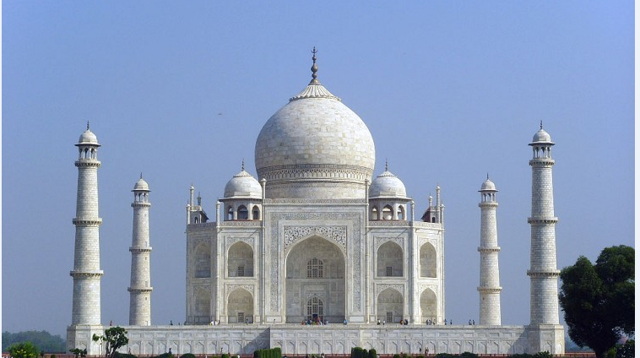
❤航班：中国南方航空公司,
❤特色：畅游印度闻名“金三角”精选行程，
独家安排最科学人性化行程
参观世界建筑奇迹之一“泰姬陵”见证莫卧儿帝国爱情，宝石宫殿再现历史的辉煌荣耀
❤美食: 用餐多数安排酒店内享用自助餐，品尝当地特色歌舞风味餐
❤机位实！！ 无购物！！无自费！！含司机导游服务费！！

D1: 广州德里
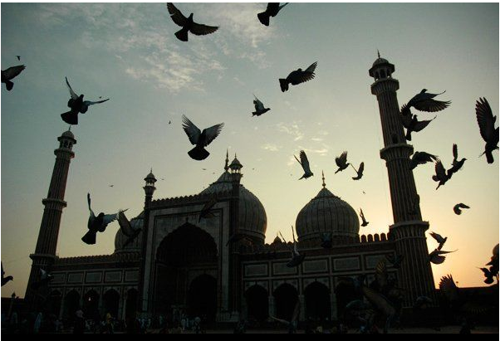
当天在广州白云国际机场出发大厅6号门集中，由专业领队协助办理登机手续后乘客机飞往印度首都—【新德里】（飞行时间约为5.5小时）抵达后接机并用享用午餐，下午参观印度国父莫汉达斯·卡拉姆昌德·甘地的【甘地陵园】（参观时间约30分钟）；【印度门】（参观时间约20分钟）外形极像法国的凯旋门，又名印度战士纪念碑。【车游】中央政府大道（外观），酷似巴黎的香榭丽舍大道，欧洲风味印度式建筑的【总统府（外观）】，现代德里的象征【国会大楼（外观）】。接着参观印度享誉世界的古老伊斯兰文化建筑名胜——【红堡（外观）】，印度最大的清真寺，驰名世界的伊斯兰教建筑贾玛清真寺（Jama Masjid）（参观时间约40分钟）。
宿：新德里Country Inn & Suite或Parkplaza同级 餐：（早：× 午：√ 晚：√）
D2: 新德里/亚格拉（车程约4小时）
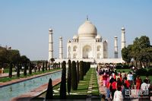
早餐后,之后乘车前往亚穆纳河南岸的印度古都-【亚格拉】。抵达后亚格拉参观世界建筑之奇迹【泰姬陵】（参观时间约120分钟），这座回教式的陵墓，历时22年才建成，陵墓全部用采自德干高原的洁白大理石建成，后前往对岸的【亚格拉城堡】（参观时间约90分钟），此乃古皇都所在地，全部采用红砂岩建造而成，宫殿内画梁和墙壁上精巧德雕刻与设计，仍隐约保存着昔日富丽堂皇的风貌。
宿：亚格拉Clarks Shiraz 或 Mansingh或yamunaview或marina
（餐：早：√ 午：√ 晚：√）
D3亚格拉/斋普尔（车程约5小时）
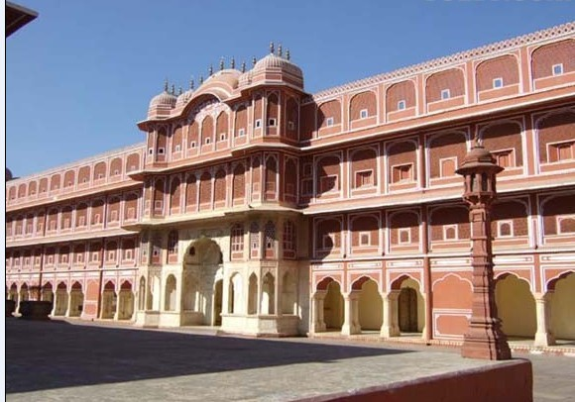
早餐后乘车前往拉迦斯坦省首府─斋浦尔。斋浦尔市内的旧市街道建筑多采用当地盛产的红砂岩石建造，故又称为“粉红之城”。
抵达后午餐，入住酒店。下午游览【天文台】（参观时间约40分钟），天文台建于十八世纪初是观测天象之地方，仪器精密准确。后参观【城市宫殿博物馆】（参观时间约80分钟），馆内收藏着昔日珍贵的双轮战车，装着印度恒河圣水水瓮及陈列着历代马哈拉加的服饰、乐器、武器及各种印度器皿等
宿：斋普尔Bella Casa 或Mansingh或clarks 或cambay resort（餐：早：√ 午：√ 晚：√）
D4: 斋普尔
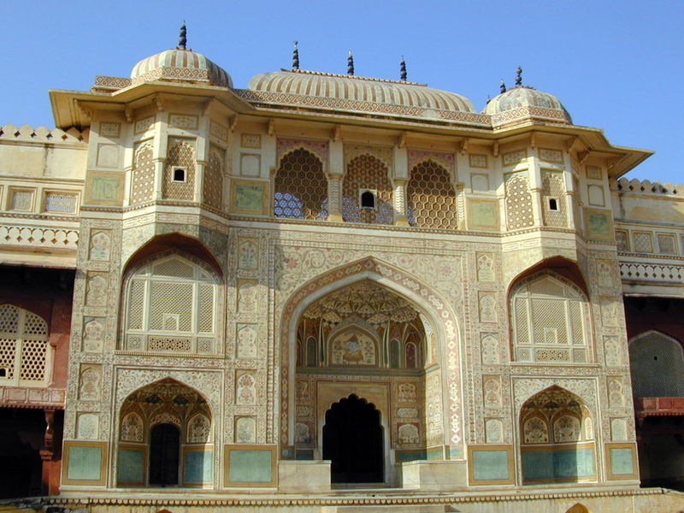
早餐后，前往琥珀堡（参观时间约90分钟）参观。途中可看到位于湖中央的水宫（外观，参观时间约15分钟）。琥珀堡由多个宫殿所组成，全部采用奶白、浅黄、玫瑰红及纯白色等4种石料，交织成协调的纹理及线条。特别安排坐吉普车登上城堡，体验奇趣风情。下午，于斋普尔中央博物馆广场参观拍照（约15分钟）前往18世纪中叶的建筑杰作-风之宫殿（外观，参观时间约15分钟）前拍照。印度比拉庙（参观时间约40分钟）。
宿：斋普尔Bella Casa 或Mansingh或clarks Amer或cambay resort（餐：早：√ 午：√ 晚：√）
D5: 斋普尔德里
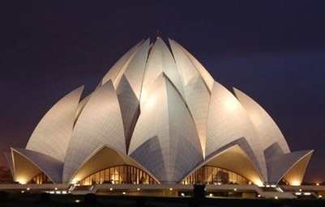
早餐后，乘车返回新德里。下午参观被称为第二个悉尼歌剧院的【莲花庙】（参观时间约20分钟），外层用白色大理石贴面，通体雪白，纯洁无暇。之后参观【斯瓦米纳拉扬神庙】（参观时间约40分钟），该寺庙被认为是迄今为止印度最大的神庙，反映了印度古代建筑的精髓和传统。晚餐后返回酒店休息。
宿：新德里Country Inn & Suite或Park plaza
（餐 早：√ 午：√ 晚：√）
D6: 德里广州
餐：无
早餐后，于指定时间在酒店大堂集中并前往机场，搭乘飞机返回广州，抵达后散团，结束愉快印度之旅！
住宿：无（餐 早：√ 午：× 晚：×）

----------以上行程、航班如有变更不另行通知，海外接待社在景点不变的情况下，有权作出适应调整----------
安全及特别提示：
●费用：因客人原因，临时退团或不走其中的行程或用餐均视为放弃行程！不另外额外退费。
●集合：无论是出发前还是游览过程中请留意导游或领队通知，请务必在规定的时间前抵达集合地点，迟到者责任自负
●外出：自由活动外出活动请结伴而行，避免发生意外事情，保持手机畅通，保留导游、领队及相关酒店的联系方式。
●财物：旅游期间财物请随身保管，车上不可放贵重物品，证件最好交酒店保险箱寄存
●交通：请留意当地的交通方向，遵守当地交通规则，注意交通安全，搭乘正规的出租车，不搭黑车和陌生人的车辆。
●饮食：当地饮食习惯跟口味与国内相差甚远，请不要吃路边食物，不喝生水，不吃陌生人的食物，不知名的食物不吃
●购物：本行程不安排任何指定购物店，客人自行购买的物品请自行甄别真假品质和价格，我司不负责退换货款。
●电火：开关电源，使用电器等，用电时请保持自身和接粗物干燥，充电电器及时拔出电源，入住酒店后了解消防通道位置。
●其他：高空项目如蹦极、滑翔伞等有风险，请谨慎参加，酒后不游泳，身体不适不游泳，游泳池非开放时间不游泳，爬山，徒步需有向导，熟悉线路，运动和求生装备齐全，量力而行，不儃自攀登未经允许的线路。
●法规：旅游期间需遵守国内及旅游目的地国家的法律法规，不得擅自离开或滞留不归、不走私、贩毒。不涉足色情场所。不参与赌博，自由活动期间，一般可以自行安排，但必须依时返回，讲究精神文明，言行举止不失国体、人格。
●健康：游客报名前需如实向我社说明个人身体健康情况，如高血压和心脏病游客，需自己衡量是否能承受搭乘飞机的压力，是否能承受行程中的车马劳顿。如客人隐瞒自身健康情况而旅途中出现意外，我社不承担任何责任。
●紧急： 如遇紧急情况，请拨打当地警察，医疗电话，或中国驻外使馆电话，详细电话请留意出团通知书

团费包含:
特别说明：
行程中所标明的当地5星级酒店或其他当地星级标准仅作为我社区分当地无挂星酒店使用，并非官方或行业星级评定。行程中所用酒店没有官方公布的星级标准，没有挂星制度。一般而言普遍比国内差1.5至2个档次；非官方网站所公布的酒店星级档次，是属于该网站自己的标准

特别提示：
●因客人原因，临时不走其中的行程或用餐均视为放弃行程！不另外额外退费。
●自由活动期间请注意安全，外出活动请结伴而行，避免发生意外事情
●旅游期间财物请随身保管，车上不可放贵重物品,自由活动期间注意安全，证件最好交酒店保险箱寄存
●请务必在规定的时间前抵达集合地点，如有迟到者后果自负

●广州/德里往返机票及税金（不含税金涨幅！）；
●境外空调旅游专车；
●所列当地星级酒店，双人标准间包含早餐（两人一房）；
●行程所列餐饮（德里中餐为主，亚格拉、斋浦尔酒店内用餐安排）；
●所列景点门票；
●印度当地中文男导游服务费用；
●印度旅游签证（媒体从业人员，港澳及外籍人士需补差价！）；
●境外导游和司机服务费；
●每人一天一瓶矿泉水；

团费不包含:
●个人因私护照请自行备妥（交我社签证时需保证半年以上有效期）；
●自费项目及个人消费（如电话费、酒店干洗费、行李超重费、行李生小费等）。
●单间差（如一人使用一间房间则需支付）：
●因罢工、天气、道路中断、航班取消、延误等不可抗力
或旅行社不可控制之情况产生的费用。旅行社可因此调整行程安排，
如遇费用增加，则旅行社可追加相应产生的费用。
●个人人身财产意外保险请自行办理

广州领区申请人条件：
护照签发地：广东，广西，湖南，海南，云南，福建，四川
护照签发地不在以上7省，工作地在以上7省属于广州领区。
不属于广州领区的游客，客人需按北京或上海领区要求准备资料，请来电咨询！
广州领区赴印度旅游签证所需资料：
旅游签证资料：
- 填写完整的中文资料表格；
- 护照原件6个月有效期以上（从报名该团的回程日期算起），尾页个人签名
- 彩色正面照片【3张】（照片：50MM×50MM,美国签证照片尺寸，白色背景照片，不接受扫描或不清晰地照片，代冲洗照片加收20元/份）
- 身份证正反面的复印件【1份】
- 个人在职证明，英文版，落款处须打印公司负责人名字，职位，公司，亲笔签名，盖公司公章（另请备2份公司盖章空白抬头纸，学生则提供学校学生证复印件，退休长辈请提供退休证复印件，学前小童提供出生证复印件或家庭户口复印件）
6 个人银行存款冻结证明1万元冻结期4个月或以上（需覆盖在印度旅游期间，原件领馆不退）

申请人姓名 |  |  |  |  |  | 父亲名字 |  |  |  |  |  | 母亲名字
家庭地址
邮编 |  |  |  |  | 住宅电话 |  |  |  |  | 手机
单 位  名 称 | （中文）  （英文）
单 位  地 址 |  |  |  |  |  |  |  |  |  |  | 电话
邮箱 |  |  |  | 配偶姓名 |  |  |  |  |  | 拼音
是否有去过印度 |  |  |  |  |  |  | 在印度去过的地址
在印度待过的城市

